# جامعة المنارة

# كلية: الصيدلة

# قسم: ..............................................

# اسم المقرر: عملي علم الأدوية 2

# رقم الجلسة (7)

# عنوان الجلسة

# المخدرات الموضعية Local Anesthetics

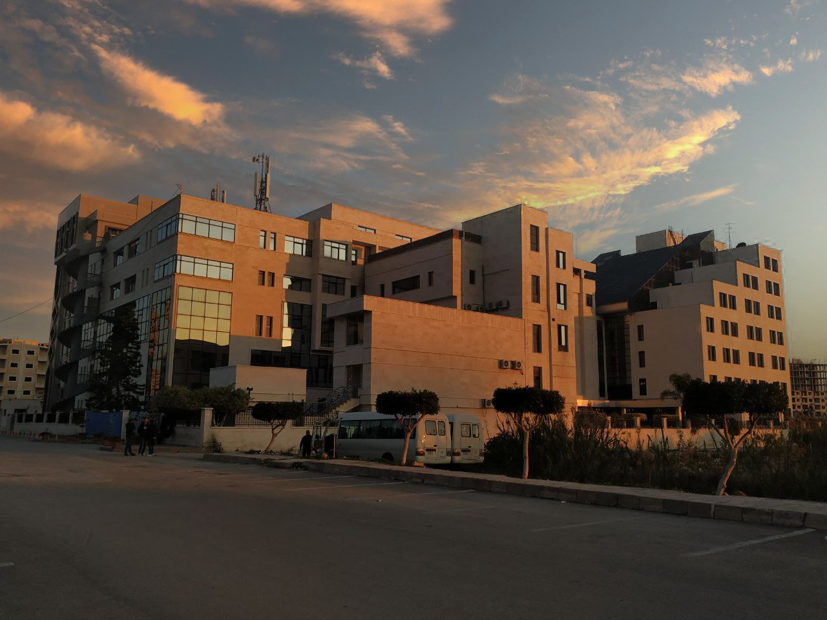

**الفصل الدراسي العام الدراسي**

جدول المحتويات

Contents

|  |  |
| --- | --- |
| العنوان | رقم الصفحة |
| تعريف بالأدوية المخدرة الموضعية | 3 |
| آلية العمل | 3 |
| الآثار الجانبية الناتجة عن استخدامها | 4 |
| أنواعها وتركيبها الكيميائي | 4 |
| طرق التخدير الموضعي | 5 |

## الغاية من الجلسة:

التعرف على الية عمل المخدرات الموضعية وأهم الأدوية المتداولة لهذا الاستخدام.

## مقدمة:

يعمل المخدر الموضعي على تخدير الجزء الذي يتم وضعه عليه، حيث يقوم بمنع الأعصاب من إيصال إحساس الألم من المنطقة المصابة إلى الدماغ، ويتم استخدامه في العديد من الحالات الجراحية البسيطة، مثل جراحة الأسنان التقليدية، وأخذ العينات والخزعات، فالمخدر الموضعي مفعوله مؤقت ولا يجعل المرضى ينامون، إلا إذا تم أخذه بجرعات كبيرة أو تم إضافة أدوية مهدئة إليه مما يزيد الرغبة في النوم.

يستخدم بشكل عام المخدر الموضعي لإزالة الألم والحكة الناتجة عن حرق الشمس أو الحروق الصغرى، ولدغات الحشرات، والخدوش. ويستخدم المخدر الموضعي في الرمد وفي قياس حدة الإبصار لتخدير سطح العين (الطبقة الخارجية من القرنية والملتحمة) وغيره لذلك يعتبر من الضروري لصيدلي المجتمع التركيز على هذه المجموعة الدوائية ومعرفة كيفية الاستفادة الصحيحة منها.

**تعريف بالأدوية المخدرة الموضعية:**

هي مركبات دوائية تُضعف الإحساس في مناطق محددة من الجسم دون إن تسبب فقدان في الوعي.

**آلية العمل:**

• تحصر النقل العصبي للتنبيه من المحيط إلى الجملة العصبية المركزية (CNS) ويحدث ذلك من خلال حصرها لقنوات الصوديوم الفولتاجية في الأغشية الخلوية وبالتالي يقل تدفق الصوديوم (اللازم لبدء كمون عمل جديد) إلى داخل الخلايا.

• تخترق المخدرات الموضعية الاغشية الخلوية بالشكل غير المتشرد وتتحول في الداخل إلى الشكل المتشرد الذي سيرتبط مع قنوات الصوديوم ويحصرها، لذلك يساهم pH الوسط وpKa المادة في فعاليتها.

• مثلاً في مواقع الخمج (الالتهاب) تنخفض قيم الـ pH للنسيج وهذا يتداخل مع فعالية هذه المخدرات (تقل إمكانية عبورها للأغشية الخلوية لأن الوسط الحمضي سيزيح التوازن باتجاه الشكل المبرتن).

• أيضاً تسبب معظم المخدرات توسع وعائي محيطي (باستثناء الكوكائين)، وهذا قد يسبب الانتشار السريع للمخدر الموضعي من مكان الحقن إلى الدوران الجهازي مما يقلل من فعاليتها الموضعية ويزيد من سميتها، لذلك فهي تُشارك مع مقبضات للأوعية الدموية مثل الابينفرين الذي يقلل من ذلك.



**الآثار الجانبية الناتجة عن استخدامها:**

1- قد تسبب تفاعلات تحسسية موضعية

2- من أهم التأثيرات السمية الناجمة عن الامتصاص الجهازي لها هي السمية العصبية والتي تتجلى بتثبيط مركزي في البداية ثم يحدث إثارة شديدة ثم بالجرعات الأعلى يحدث تثبيط شديد للـ CNS قد يسبب حدوث تثبيط تنفسي

3- قد تسبب سمية قلبية تتجلى بتثبيط للقلوصية وتباطؤ عدد ضربات القلب (هنا تعالج السمية بإعطاء O2 وتمسيد القلب أو إعطاء الادرينالين وريدياً).

**أنواعها وتركيبها الكيميائي:**

أول مخدر تم استخدامه هو الكوكائين ولكن قل استعماله بسبب سوء استخدامه.

أفرادها المستخدمة:

Lidocaine هو الأكثر استخداماً

Tetracaine

Ropivacaine

Procaine

Bupivacaine

Mepivacaine

تختلف في بدء تأثيرها ومدة التأثير وثباتيتها وسميتها.

التركيب الكيميائي:

المخدرات الموضعية تتألف من مجموعة محبة للدسم ترتبط مع سلسلة كربونية مرتبطة مع مجموعة محبة للماء برابطة استرية أو أميدية.

(المركبات الحاوية على روابط استرية تكون أقل ثباتاً من الأميدية)

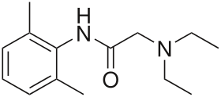

Lidocaine

المركبات الحاوية رابطة أميدية:

Lidocaine – Bupivacaine – Mepivacaine - Prilocaine

المركبات الحاوية رابطة استرية:

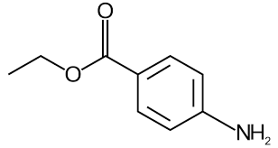

Benzocaine

Cocacaine - Tetracaine – Procaine - Benzocaine

**طرق التخدير الموضعي:**

1- التخدير الموضعي أو السطحي: يطبق المخدر على الأغشية المخاطية.

2- التخدير الارتشاحي: يحقن المخدر في عدة مواقع من منطقة محددة من النسيج المحدد (الجلد).

3- التخدير فوق الجافية: يتم الحقن فوق الجافية وتستعمل في عمليات جراحية محددة (حوض، بطن، أطراف وصدر) وتستعمل بكثرة في الولادات القيصرية.

4- التخدير الشوكي: يتم بواسطة إبرة طويلة في الفراغ تحت العنكبوتي ويسحب جزء من السائل الدماغي الشوكي ويحقن نفس الحجم من المخدر.

ملاحظة: في الحقن فوق الجافية يمكن حقن حجوم أكبر، لكن بدء التأثير يكون أسرع مع التخدير الشوكي (5 دقائق مقابل 15 – 30 دقيقة مع فوق الجافية)

5- طرق أخرى: الحقن بجانب العصب المستهدف كالتي تستعمل من قبل أطباء الاسنان (تخدير العصب السفلي).

- من العوامل المحددة لفعالية المخدرات الموضعية: قابلية الانحلال في الدسم وpKa المادة وpH الوسط والارتباط ببروتينات البلازما، كذلك تملك المخدرات الموضعية التي ترتبط بشدة مع البروتينات الشحمية النسيجية للأغشية العصبية تأثيراً مطولاً (ليفوبوفيكائين وتتراكائين وروبيفاكائين).